关于NDIS HOOK:
古老的钩子艺术,记得那本ROOTKIT书上讲述的,局限钩子技术的使用的,仅仅是你的想象能力而已.所以在防火墙方面,钩子技术也展现了自己无所不能的能力.大家都知道，NDIS协议驱动程序是通过填写一张NDIS_PROTOCOL_CHARACTERISTICS的表，并调用NDIS API函数NdisRegisterProtocol进行注册。NDIS_PROTOCOL_CHARACTERISTICS这张表中存有所有协议驱动程序与底层的派发函数的入口。只要我们能够将每一个协议程序所填写的NDIS_PROTOCOL_CHARACTERISTICS表里的派发函数指向自己的函数,我们就能成功的对数据包进行拦截。(需要注意的是,不仅仅简单的修改协议链表就可以实现NDIS HOOK , 你还需要考虑网卡绑定问题)
关于NDIS HOOK 我也在网上找了几张图:
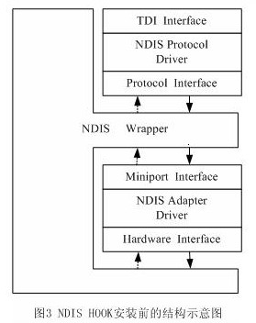
这个其实就算一般NDIS中间层的图~~~~
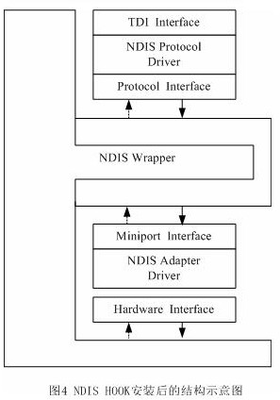
这里就HOOK协议链表后,数据要从我们的函数过一次.
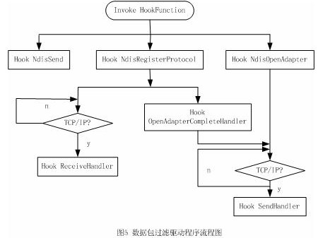
以上就是大概的流程图.
其实NDIS HOOK就所谓的软驱动,修改下内核里面的游戏规则.但是内核空间就那么点.然而做安全的公司那么多,谁谁都去修改一下,早晚要出问题.(如果你使用RUK一类的恢复SSDT的工具的话,可以直接摘除,所以它有利有弊).而NDIS IMD的方式相对来说正统点,它是按照一定的游戏规则,办理了正规的入住手续.最后驻留在系统内核的.但是目前来说它就是灵活性和无法动态加载逊色于NDIS HOOK.各位老大可以根据自己具体的项目情况.选择合适的项目方案.

